La Diputación de Soria ha diseñado un curso de “Iniciación a la Música”, destinado a niños y niñas con edades comprendidas entre los 4 y los 12 años.

OBJETIVOS

El objetivo principal de este curso es despertar en los alumnos el interés por la música y enseñarles a disfrutar con ella a través de sus diversas manifestaciones.
Pretendemos que los alumnos vivan y disfruten la música, que la sientan como un medio de expresión y comunicación, como algo útil y divertido. Para ello se les acercará a la Música de una manera práctica, amena, motivadora y participativa, adecuada a las edades de cada uno de los grupos.

CONTENIDOS

1. Asimilación de conceptos pre-musicales asociados a actividades cotidianas.
2. Participación a través de actividades lúdicas en el reconocimiento de motivos melódicos, rítmicos y cualidades sonoras.
3. Aprendizaje de canciones pedagógicas, desarrollando inconscientemente el sentido melódico y armónico.
4. Utilización de material musical didáctico como claves, campanas, xilófonos, etc.
5. Introducción a la improvisación a través de motivos melódicos libres y estructurados.
6. Improvisaciones rítmicas y creación de acompañamientos para acompañar melodías.
7. Desarrollo de la psicomotricidad, coordinación y expresividad corporal, consiguiendo una plasticidad y relajación en todos los movimientos asociados a la música.
8. Ordenamiento y asimilación de elementos musicales como la escala.
9. Aprendizaje de contenidos de pre-solfeo: la escritura musical.

ORGANIZACIÓN DE LOS GRUPOS
Se organizarán los siguientes grupos en función del número de alumnos inscritos, con un máximo de 12 alumnos por grupo.

LUGAR, FECHAS Y HORARIO

El curso tendrá lugar entre los días 2 al 6 de agosto de 2021 en horario de tarde. A cada grupo le corresponderá una clase diaria de una hora de duración.
La relación de alumnos organizados por grupos y el lugar de realización se dará a conocer con anterioridad al comienzo de las clases a todos los inscritos por correo electrónico y se publicará en el tablón de anuncios del Ayuntamiento.

INSCRIPCIÓN
El precio del curso se establece en 12.- €,
La matrícula se formalizará entregando en el
Ayuntamiento de San Esteban de Gormaz, hasta el día 2 de agosto, la hoja de inscripción adjunta (El pago de los derechos de matrícula se efectuarán en efectivo al realizar la inscripción)

Los alumnos asistentes al curso recibirán un diploma acreditativo de su participación al finalizar el curso.

HOJA DE INSCRIPCIÓN

D/Dª_____________________________

Padre / madre / tutor (táchese lo que no proceda) de

1ºapellido_________________________

2ºapellido__________________________

Nombre____________________________

Fecha de nacimiento ________________________

Dirección _________________________________

Localidad _________________________________

Código postal ______________________________

Teléfono _______________________________

Correo electrónico

Al que autoriza a asistir al curso “Iniciación a la Música” que se celebrará en San Esteban de Gormaz los días 2 al 6 de agosto de 2021

San Esteban de Gormaz , a de de 2021

Firma

SECRETARÍA:
Departamento de Cultura y Juventud
Diputación Provincial de Soria
C/ Caballeros, 17
42071 SORIA
Tfno: 975 10 10 46/47
Fax: 975 10 10 33
Email: juventud@dipsoria.es

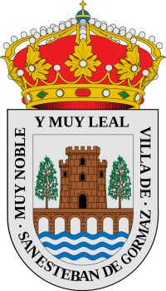

ORGANIZA
Diputación Provincial de Soria

PATROCINAN

Ayuntamiento de San Esteban de Gormaz
DIPUTACIÓN PROVINCIAL DE SORIA

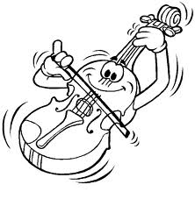
INICIACIÓN A LA MÚSICA

SAN ESTEBAN DE GORMAZ
2 al 6 de agosto de 2021

